"""
2. Ikki iste'molchi: biri faqat toq, biri faqat juft sonlarni qayta ishlasin.
Quyida threading va queue yordamida ishlab chiqilgan yechim mavjud.
"""

import threading
import queue
import time

numbers = queue.Queue()

for i in range(1, 21):
numbers.put(i)

def process_odd_numbers(q):
while not q.empty():
num = q.get()
if num % 2 == 1:
print(f"[Toq Thread] {num} ni qayta ishlayapti...")
time.sleep(0.1)
q.task_done()

def process_even_numbers(q):
while not q.empty():
num = q.get()
if num % 2 == 0:
print(f"[Juft Thread] {num} ni qayta ishlayapti...")
time.sleep(0.1)
q.task_done()

odd_thread = threading.Thread(target=process_odd_numbers, args=(numbers,))
even_thread = threading.Thread(target=process_even_numbers, args=(numbers,))

odd_thread.start()
even_thread.start()

odd_thread.join()
even_thread.join()

print("Barcha sonlar qayta ishlanib bo‘ldi!")

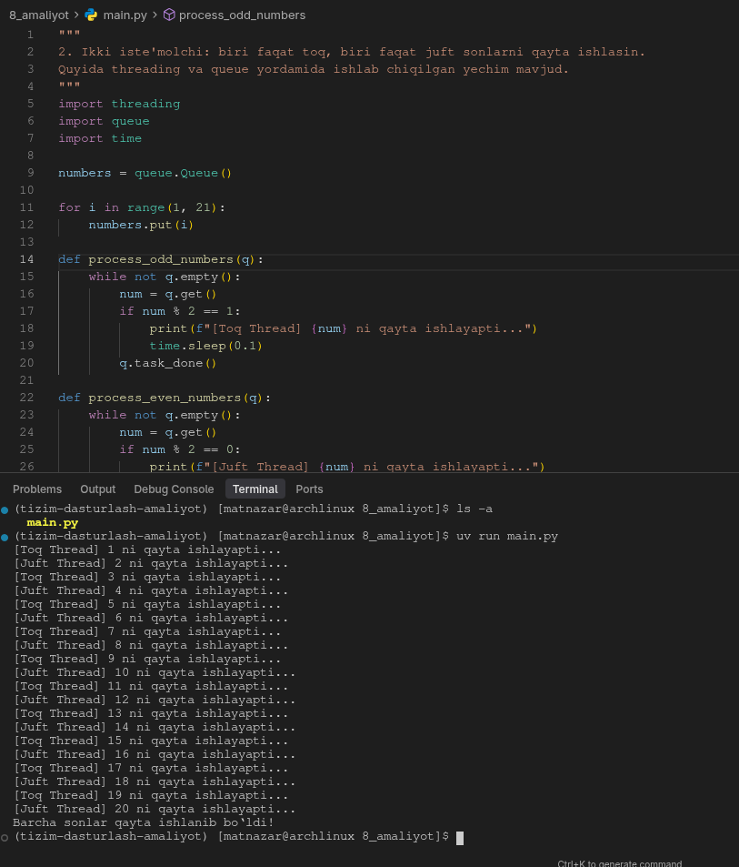

2-topshiriq: Ikki iste’molchi yordamida sonlarni parallel qayta ishlash
Ushbu amaliyot ishida Python dasturlash tilida ikki iste’molchi (consumer) yordamida sonlarni parallel ravishda qayta ishlash amalga oshirildi. Bunda birinchi iste’molchi faqat toq sonlarni, ikkinchi iste’molchi esa faqat juft sonlarni qayta ishlaydi.
Dasturda threading va queue modullaridan foydalanildi. Queue navbat sifatida ishlaydi va threadlar orasida ma’lumotlarni xavfsiz almashishga yordam beradi.
Dastur ishining ketma-ketligi quyidagicha:
Avval Queue yaratiladi.
1 dan 20 gacha bo‘lgan sonlar navbatga joylanadi.
Ikki dona thread yaratiladi:
biri toq sonlarni qayta ishlash uchun
biri juft sonlarni qayta ishlash uchun
Har bir thread navbatdan son olib, o‘ziga mos bo‘lgan sonlarni qayta ishlaydi.
Barcha sonlar qayta ishlangach dastur yakunlanadi.
Toq sonlarni qayta ishlovchi thread navbat bo‘sh bo‘lmaguncha ishlaydi. U har safar navbatdan bitta son olib, agar son toq bo‘lsa uni qayta ishlaydi va ekranga chiqaradi. Xuddi shu jarayon juft sonlar uchun ham alohida thread orqali bajariladi.
Threadlar bir vaqtning o‘zida ishlaydi, ya’ni toq va juft sonlar parallel ravishda qayta ishlanadi. Bu multithreading texnologiyasining asosiy afzalliklaridan biridir.
Dastur oxirida join() metodi yordamida barcha threadlarning ishini tugatishi kutiladi. Shundan so‘ng barcha sonlar qayta ishlanganligi haqida xabar chiqariladi.
Xulosa qilib aytganda, ushbu amaliyot orqali multithreading, queue yordamida ma’lumotlar bilan ishlash va parallel hisoblash tushunchalari amaliy tarzda o‘rganildi. Bu usul katta hajmdagi ma’lumotlar bilan ishlashda samarali hisoblanadi.

